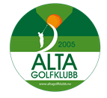

Årsmelding
Alta Golfklubb
2025

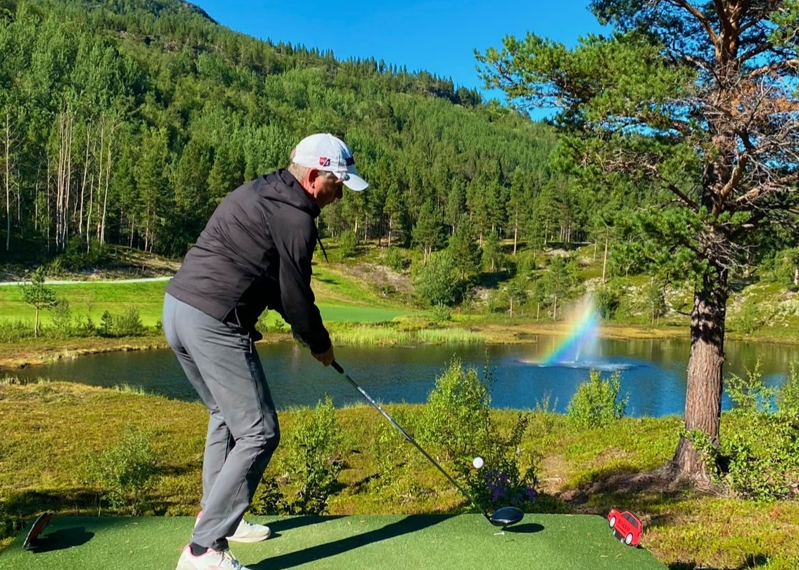

Styret har bestått av:
Leder: Bår Røkenes
Nestleder: Oddvar Uglebakken fram til 02.10.25
Styremedlem: Mari Huber
Styremedlem: Arja Rosseland Paulsen
Styremedlem: Bjørnar Bull
Styremedlem: Janne Håkegård
Varemedlem: Geir Arne Røsberg
Varemedlem: Anne Merete Hansen

Leder for komitéene, utvalgene og representasjon:

Sportsligutvalg: Oddvar Uglebakken fram til 02.10.25
Turneringsutvalg: Janne Håkegård
Baneutvalg: Bjørnar Bull
Økonomiutvalg: Bår Røkenes
Markedsutvalg: Roar Johansen
Husutvalg: Roar Johansen
Kontrollkomitè: Leif Rasmussen
Valgkomité: Tor Sara

Golfting: Bår Røkenes og Roar Johansen har deltatt

Det ble i 2025 avholdt 9 styremøter hvor 59 saker ble behandlet.

Prioriterte oppgaver i 2025:

- Planlegging av sesongen.
- Ferdigstilt trallegarasje, lagt infrastruktur (strøm og vann).
- Hull 4 Ferdigstilt utslag med trapp. Sikkerhets tiltak, fjerning av skog og masse.
- Arrangere turneringer i regi av klubb og samarbeidspartnere.
- Fortsatt fokus på rekrutering av nye medlemmer.
- Trenings tilbudene ble videreført.
- Dugnad og bane pleie som områdeforskjønning, rydding og fjerning av kratt mm.
- Fortsatte arbeidet med og forbedre vekstforhold på utsatte områder.
- Planlegging for robotklipping og robotplukking.

Dugnader

Vår klubb blir i stor grad drevet på dugnad. Alt fra klargjøring av banen før sesong åpning, kosting av greener, raking av bunkere, kIipping, verkstedarbeid, flaggbytting, ballplukking, beplantning, vanning av blomster, drift av kafe, administrative og tekniske bidrag, kursgjennomføring og bedriftsarrangement.
Styret er glad for at vi har en bred kompetanse blant medlemmene som vi stadig drar nytte av. Dette er innsats som er avgjørende for at vår klubb kan fortsette sin gode utvikling.

Generelle betraktninger
Aktiviteten på anlegget har vært stabil, på grunn av sen vår og en del vinterskader var det sen baneåpning Men med godt arbeid ble banen meget tilfredsstillende allerede i juli.
Driften på rangen ble også siste år utført på dugnad. Som resulterte i få mistete baller – takk til alle som var med på dugnaden.
Utleie er blitt en stor del av vår økonomi. Grieg Seafood med trailerparkering, Workshop og Parken Gård med sine cruisehunder har vært med oss i flere år og utsiktene er gode for at det fortsetter slik. Totalbetong med 2 store arrangement er ny av året og har booket også i 2026.
Medlemmer
Klubben hadde pr 31.12.2025 352 medlemmer, hvorav 271 menn og 81 damer. Snitt alder er redusert til 43 år i 2025 mot 58 år i 2020. Dette er i trå med resten av landet, vi blir flere og yngre golfspillere.
På VTG kurs i 2025 har det deltatt 49 deltagere. Vi ser at vi fortsatt mister for mange nyinnmeldte medlemmer som ikke klarer å komme skikkelig i gang.
Ansatte
Roar Johansen er ansatt som daglig leder med oppgave å drifte klubben ihht arbeidsinstruks.
Abner Hykkerud er ansatt som bane sjef med oppgaven å drifte bane, utstyr og bygningsmasse ihht arbeidsinstruks.
Ampron Kanyaboon er ansatt som renholder.
Runar Røkenes er ansatt på deltid som medhjelper til banesjef.
Silje Johansen er ansatt på deltid med oppgaver som vert med kontroll funksjon, og diverse forefallende arbeid.
Også i år har banesjef, dagligleder og styreleder vært på studietur til golfbaner i Spania. Tidligere år, 2008 til 2019 har banesjef deltatt på gress kurs i regi av NGF/Greenkeeperforeningen. Etter ønske fra Abner ble disse kursene erstattet med en studietur der forskjellige golfbaner blir besøkt etter forhåndsavtale med greenkeepere og dagligledere. Klubben dekker flybilletter for banesjef og daglig leder.

Turneringsutvalget

Turneringsutvalget har bestått av:
Janne Håkegård- leder
Halgeir Einvold
Ole Viggo Føleide
Monica Murberg Aas
I tillegg har daglig leder Roar Johansen deltatt på møtene.

Utvalget har avholdt 4 møter i perioden.

Følgende turneringer er arrangert:

Åpningsturneringen 2025: ble avholdt 30. mai med totalt 57 påmeldte spillere, det er en oppgang med 5 spillere fra 2024. Spillerne var fordelt på følgende klasser:
Herrer: 36 spillere
Damer: 15 spillere
Senior: 6 spillere

Vinnere åpningsturnering 2025:
Herrer: Lars Laingen Alta GK
Damer: Lillian Isaksen Alta GK
Senior herrer: Arne Hammari Alta GK

VM i Midnattsolgolf arrangert 27.-28. juni 2025
Det var totalt 93 spillere fordelt på 8 klubber inkludert egen klubb. I forhold til antall spillere så er det en oppgang med 12 påmeldte spillere fra 2024 sesongen.

De 93 påmeldte spillerne fordelte seg slik:
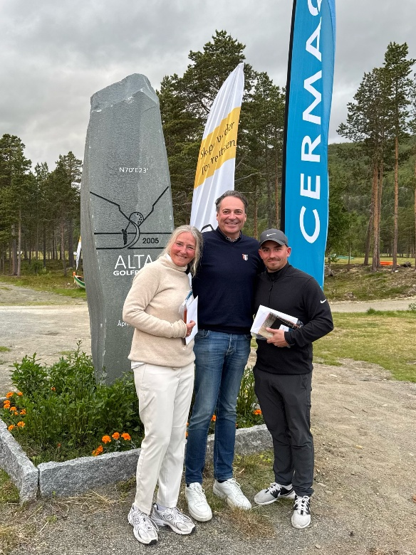
Damer A -18 spillere
Herrer A -40 spillere
Damer B - 8 spillere
Herrer B – 27 spillere

Verdensmestere 2025:
Damer A: Unni Kathrine Gausel, Haga Golfklubb
Herrer A: Patrick Josefsen, North Cape Golf Club

Vinnere klasse B:

Damer B: Donporn Reginiussen, Alta GK
Herrer B: Arne Hammari, Alta GK

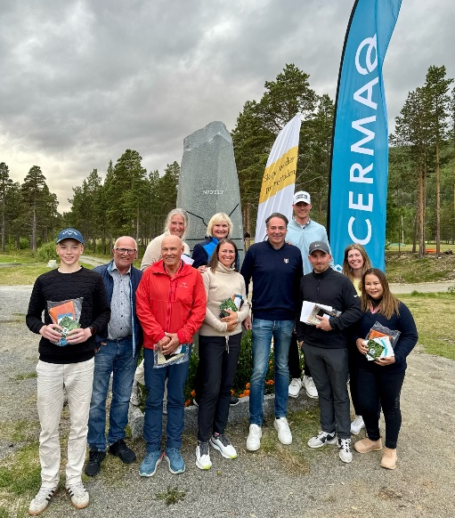

Finnmark Golf Tour 2025, runde 3 og 4 ble holdt i Alta 02.-03. august med totalt 66 påmeldte spillere, det er en nedgang på 5 spillere fra 2024. Spillerne var fordelt på følgene klasser:
Herrer A -19 spillere
Damer A -13 spillere
Herrer B- 14 spillere
Damer B-3 spillere
Senior herrer 17 spillere.

Vinnere FGT runde 1 og 2:
Herrer A: Geir Koppen, Varanger GK
Damer A: Målfrid Nøstbakken, Alta GK

Herrer B: Nathaniel Kim Grimstad, Varanger GK
Damer B: Ida-Maria Søvsø, Varanger GK
Herrer Senior: Arne Hammari, Alta GK

FGT runde 5 og 6 og Finnmarksmesterskapet var i år i Lakselv 23.-24. august med totalt 67 spillere.

Finnmarksmestere 2025:
Herrer A: Martin S Nilsen, NCGC
Damer A: Ann Kristin Wirkola, Alta GK

Sammenlagt vinnere FGT 2025:
Damer A: Ann Kristin Wirkola, Alta GK
Herrer A: Geir Koppen, Varanger GK
Damer B: Vibeke Berg, Alta GK
Herrer B: Michel Reberg, Varanger GK
Senior herrer: Leif Rasmussen, Alta GK
Vinner av kr 4500,- ble Svein-Erik Johansen Alta GK. Han ble trukket ut som vinner blant alle som har deltatt på samtlige 6 av FGT turneringene.

Klubbmesterskapet 06.-07. september 2025.
Det var 52 påmeldte spillere som er en nedgang på 11 spillere fra 2024. Spillerne var fordelt på følgende klasser:
Herrer A -18 spillere
Damer A - 12 spillere
Herrer nettoscore - 8 spillere
Damer nettoscore - 3 spillere
Senior herrer - 11 spillere

Vinnere:
Herrer A: Klubbmester: Øystein Furulund Eriksen
Damer A: Klubbmester: Målfrid Nøstbakken
Nettoscore herrer: Ole Viggo Føleide
Nettoscore damer: Anne Merete Hansen
Senior herrer: Leif Rasmussen

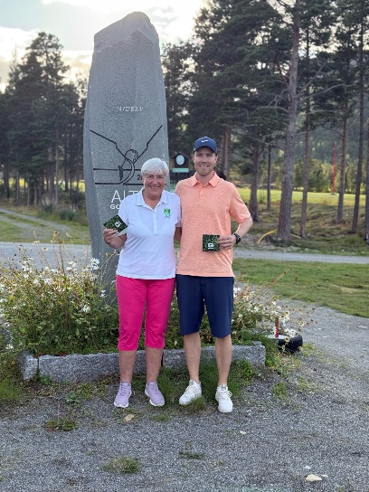
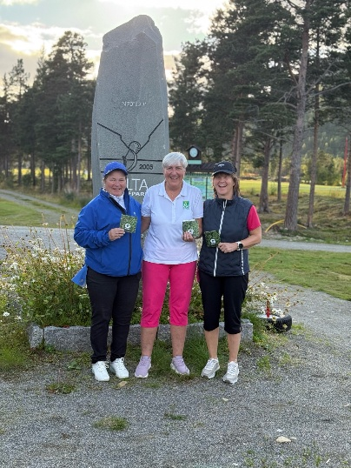
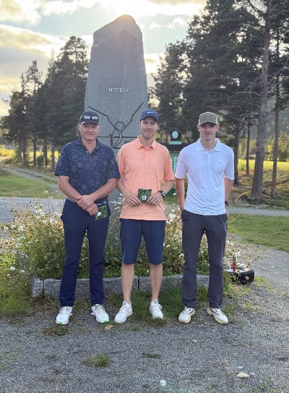

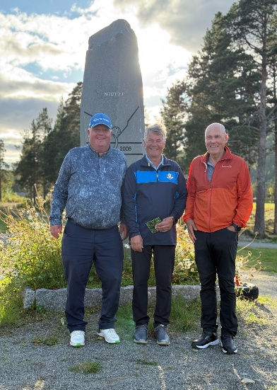
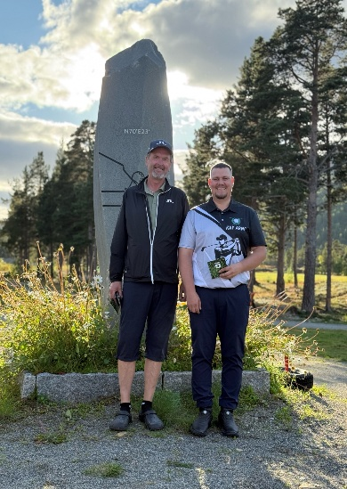
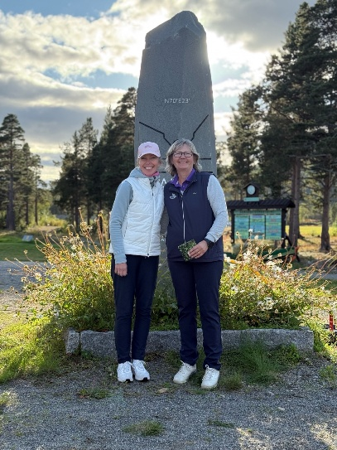

Sparebank1 Golfen 2025 har vært arrangert på tirsdager, det har vært satt opp spill hvor det skulle veksles mellom Scramble og Stableford annenhver gang. Det har vært holdt to tidspunkt for spill på én og samme dag, én på formiddagen og én på ettermiddagen, disse telles om en og samme turnering. Totalt er det avholdt 11 turneringer. Endring av spilleformer var med tanke om å få flere nye spillere til å tørre å spille ved å delta på Scramble.

Høstsprell 13. september
I tillegg arrangeres Høstsprell i regi av Steffan Kristoffersen, her er det kommet ønske om at den settes opp i turneringskalenderen, gjerne en lørdag før jakta (ikke under Alta Live og Alta turneringen).

Det er kommet innspill på klubbens turneringer, her fremkommer det ønske om mer variasjon i spilleformer. Her trekkes det frem behov for nytenkning da klubben har fått mange yngre spillere, 3- manns scramble bli nevnt som ett alternativ. Det blir også nevnt om turneringene kan starte senere enn kl 08.00/09.00. Innspill tas inn i komiteen.

Inneværende golfsesong har det ikke vært faste kjøkkenhjelpere, det ble derfor besluttet å lage mer selvbetjening i kafeen. På de store turneringene har vi klart å få noen til å bidra i kafeen og som startere. Det må nevnes at det ikke er enkelt å skaffe dugnadshjelp i kafeen og som startere, det er ofte de samme som går igjen.

Turneringsutvalget ønsker å takke samtlige medhjelpere i kafeen og rundt om på banen, dere har virkelig bidratt til at vi har fått gjennomført turneringene på best mulig måte. Ingen nevnt, ingen glemt.
Og sist, men ikke minst, STOR takk til alle spillere som har deltatt på turneringene, uten dere ingen turnering. Det er flott å se all aktivitet i og rundt klubben.
Golf skal være gøy

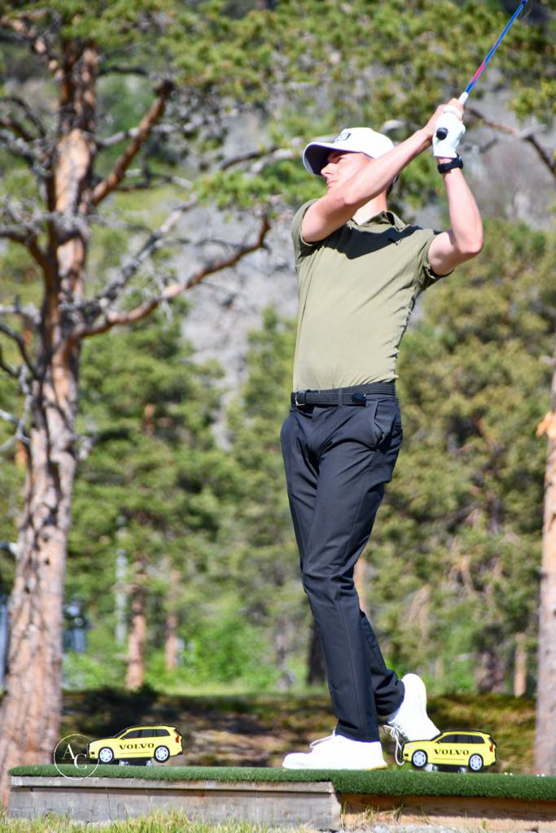
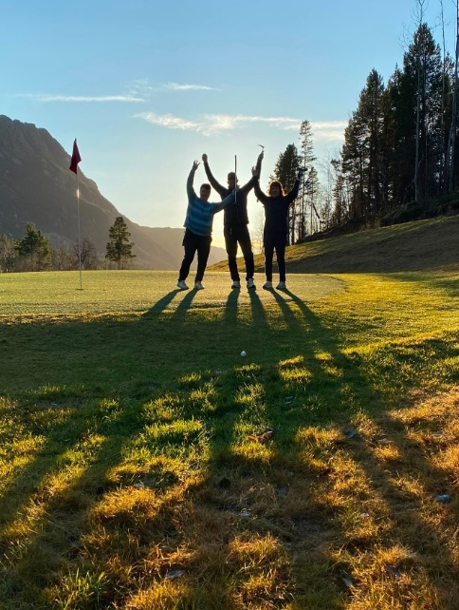

Markedsutvalg

Daglig leder har vært ansvarlig for markedsføring og salg av samarbeidsavtaler.

Vi har i år klart å selge avtaler for 369.000 kr. I tillegg har vi en avtale med media huset Altaposten som har en betydelig verdi i form av arbeid på hjemmesiden vår, vi har også avtale med en leverandør av mineralvann til kafe drift. Vi ser at markedet har blitt vanskeligere med høy rente og dårligere inntjening hos våre samarbeidspartnere.
Totalt sett er våre samarbeidspartnere stabil og de fleste har vært med oss over lang tid.
Det er flere og flere av samarbeidspartnerne som ønsker å benytte avtalen til aktivitetsdag med ansatte på vårt anlegg. I den sammenheng er det viktig at våre medlemmer stiller opp som veiledere når de skal på rangen, spille noen hull eller ha servering.

Golfklubbens medlemmer er en stor og kjøpesterk gruppe. Det er viktig at våre medlemmer bruker våre samarbeidspartnere der det er mulig, og det er det viktigste salgs argumentet jeg har og bruker når jeg forhandler avtaler.

Sportsligutvalg

har i 2025 bestått av
Oddvar Uglebakken (leder)
Steffan Kristoffersen
Tomas Johannesson
Stian Strand
Oddvar Uglebakken døde 02.10.2025, etter den tid har daglig leder tatt ansvar for utvalget.
Lederens sykdomsforløp denne sesongen har gjort at aktiviteten ble noe redusert i forhold til planlagt.
Av klubbens trenere har disse bidratt til treninger eller oppfølging av nybegynnere. Stian Strand, Matias Skaufel Hindbjørgmo, Mark Stephen Nygård, Tomas Johannesson, Jonas Andersen, Geir Arne Røsberg og Steffan Kristoffersen. I tillegg til planlagte treninger er det holdt sporadiske treninger etter ønsker fra medlemmene.
VTG Kurs ansvarlig Ole Kristensen og Roar Johansen. I tillegg har Helene Røkenes og Matias Skaufel Hindbjørgmo deltatt som instruktører. I løpet av 2025 har vi hatt 49 deltagere på kurs. Vi er godt fornøyd på tilgangen på kurs deltagere men er bekymret for frafallet de to første årene etter kurs.

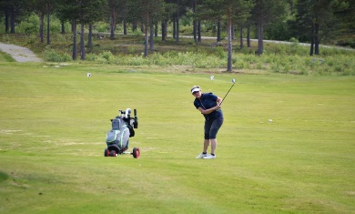

Baneutvalget og Alta Golfpark
Baneutvalget består av Bjørnar Bull (leder), Bert Andersson, Ken Ingebrigtsen, Heidi Johansen og Ståle Sæther. I tillegg møter daglig leder Roar Johansen og green-keeper Abner Hykkerud. Leder av komitéen er også styreleder for Alta Golfpark AS (bane-selskapet) og møter som medlem i styremøtene til Alta Golfklubb. Magne Overvik er styremedlem i Alta Golfpark AS sammen med Bjørnar, Bår Røkenes og Heidi. Vi har gjerne felles møter i komité og styret i baneselskapet.

Komitéen har som mål at banen skal være velstelt, tiltalende og oversiktlig, men samtidig attraktiv og utfordrende for alle nivå av spillere. Ordinær drift av banen hører under green-keeper og arbeidsgruppen underlagt han (klipp, bunkere, vanning, utslagene etc.). Det har ikke vært møter med hele komitéen samlet i 2025, men det jobbes utfra strategier som er lagt fra tidligere år. I tillegg er det en løpende god dialog mellom komitéleder og greenkeeper/daglig leder i klubben. Medlemmer av komitéen legger også stor innsats i enkeltoppgaver rundt utvikling av banen.

Banen ble åpnet for spill 28. mai (gjennomsnitt 2011-2025 er 17. mai). Den relativt gode sommeren har gitt generelt god gressvekst og gode spilleforhold. Vi har spilt med ballplassering (scorekort) hele sesongen.

Vi er startet med å forberede banen for fremtidig klipping med robotklipper. Til dette trenger vi å jevne ut mange dumper på banen og må ha sand. Vi har derfor startet med å fjerne krattet mellom fairway 3 og 4 og fjerne løsmasser under her. Disse skal soldes for å ta ut korrekt fraksjon. Ellers er nytt bygg for tralleparkering innviet i løpet av sesongen. Vi fortsetter med prosjektet med vertikalskjæring rundt greener med fjerning av uønsket materie og tilføring av sand i dybden. Fremdrift bestemmes av kapasitet og værforhold på høsten.
Hovedoppgavene til leder av komitéen og komitéen har ellers stikkordsmessig vært som følger

Banen og bruk av anleggene
- vedlikehold av lokale regler, banemerking i forbindelse med turneringer, sikkerhet under spill
- skilting/merking/avstander/nummerering på banen (utslag, next tee, staker, avstander)
- baneguide (GLFR) med nytt system for rullering av flaggplassering (Bjørnar Simonsen)
- filming/QR-koder ved utslag
- vedlikehold av banen/simulator i GolfBox (avstander, bookingsregler), vedlikeholde slopetabeller, indeksering og programvare simulator (baner)
- innføring og vedlikehold av forenklet betaling/betjening i proshop via TidyPay
- befaringer/diskusjoner/prioriteringer ved større fysiske tiltak/utbedringer på banen sammen med greenkeeper (veier, for-greener, bunkere, rough-kanter, GUR, busker/trær)

Alta Golfpark
- juridisk ledelse Alta Golfpark AS, herunder attestering av regninger, regnskapsføring, styrearbeid, aksjonær-register, generalforsamling, AltInn samt finansiering av dette selskapet
- investeringer og finansiering av nødvendig utstyr knyttet til golfbanen/anneks/klubbhus/garasje (klippere, dressmaskin, gravemaskin, simulator, slipemaskin, kostemaskin etc.)
- budsjettarbeid, avtaler om baneleie og samarbeidsavtale med klubben
- kontakt i eiendom-/banespørsmål med kommune, bank, kraftlag/grunneier og forbund (sloping, lokale regler)

Ved utgangen av året har vi 2,6 mill. kroner i restgjeld på golfanlegget. Ved utgangen av 2025 fakturerer Alta Golfpark klubben for 42.000,- pr. mnd. i lånekostnader og forsikring. Beløpet er justert i samsvar med renteendringene i samfunnet. Det er i alt investert ca. 20 mill. kroner (eks. mva. og eks. dugnadsarbeider) siden oppstarten i 2010.
Inntil videre må vi si at golfbanen har funnet sin form og at banen stort sett fremstår som veldig tiltalende til tross for plassering på 70º nord. Det er hyggelig å registrere god tilbakemelding på banen i medlemsundersøkelsen, men vi legger også merke til synspunktene på områdene rundt greenene.
Vi har fortsatt som målsetning å sikre arealer for fremtidig utvidelse av banen til 18-hulls bane. Til tross for mange forsøk har det ikke vært mulig å få avklaring med Forsvaret som har festeavtale på det aktuelle området med Fefo. Komitéen ønsker å bygge opp kapital i slike gode tider vi opplever for golfsporten, for å stå rustet til å møte fremtidige investeringer i anlegget.

Økonomi
Økonomiutvalget har bestått av leder Bår Røkenes, medlemmer Anne Merete Hansen, Linn Knudsen og Bjørnar Bull. I tillegg har daglig leder deltatt på alle møtene.
Utvalget har hatt jevnlige møter med gjennomgang av regnskap og budsjett. Anne Merete overtok som regnskapsfører 01.01.25 og overgangen har gått smertefritt.
Sesongen 2025 har det vært gode spilleforhold og tilgangen av nye medlemmer har vært god.
Driftsinntekter har vært 4.643.176 kr mot budsjett på 4.658.000 kr. Dette ga et positivt driftsresultat på 254.719 kr.
Egenkapitalen i klubben er 798.460 kr.
Årets gode resultat skyldes nøktern drift og stort fokus på driftsinntekter. Økonomiutvalget og styret er innstilt på å benytte årets overskudd til robot prosjektet.

Husutvalg (klubbhuset)

Leder av driftsenheten har vært Roar Johansen.
Medlemmer Eva Haldorsen, Greta Suhr Thomassen og Gerd Sølvi Andersson.

Drifta av klubbhuset i 2025 har vært bra.
Budsjettet i 2024 var 170.000 på utleie og vi nådde 132.120. Dårlig vær i hundekjøringssesongen er hovedårsaken til avviket.
Mange av våre samarbeidspartnere har også i år benyttet samarbeidsavtalen og har hatt bedriftsarrangement hos oss.
Vi har også noen få aktører som ikke lager samarbeidsavtaler, men ønsker å benytte anlegget. Ved slike arrangement betales husleie, mat og aktiviteter som vi står for.
Totalbudsjett for kafe/servering var på 205.000.- der nådde vi 202.000.-. Utleie til Totalbetong har gitt en betydelig inntekt. De har i tillegg til å leie møterom, også hatt bespisning med lunsj og middag.
Kafe har vært selvbetjent hele sesongen.
Disse har stått for gjennomføring av serverings arrangement: Anne Sundstrøm, Ann Merete Hansen, Gerd Sølvi Andersson, Greta Suhr Thomassen, Heidi Johansen og Eva Haldorsen

Kommunikasjonsgruppa (Opprettet av styret)
Styret ønsker å opprette kommunikasjonsgruppa som et fast utvalg.(ref ny orgplan)

Utvalget har bestått av:
Arja Rosseland Paulsen og Mari Huber i tillegg har daglig leder deltatt på enkelte møter.
Mandat og mål
Kommunikasjonsutvalgets mandat er å styrke Alta Golfklubbs synlighet, rekruttering og medlemsopplevelse gjennom målrettet, helhetlig kommunikasjon i klubbens kanaler. Vi skal gjøre informasjon enkel å finne, inspirere til spill og aktivitet, synliggjøre arrangementer og resultater, og bidra til et inkluderende klubbmiljø.
Arbeidsform
Arbeidet organiseres som frivillig innsats med korte beslutningslinjer: planlegging (messenger-gruppe) og publisering skjer fortløpende, og via delte arbeidslister/maler. Alle større saker koordineres mot styret ved behov.

Kanaler og plattformer
Vi har jobbet ut fra:
- Facebook-side (klubbens offisielle)
- Facebook-gruppe (medlemmer/engasjement)
- Instagram (bilde- og historiefortelling)
- Hjemmesiden (nyheter, praktisk info)
- Alta-appen (planlagt oppstart i 2026 for push/nyheter/banestatus)

Møter
Utvalget har gjennomført uformelle arbeidsmøter jevnlig (digitalt/fysisk) for å følge opp kalender, innholdsplan og arrangementer.

Aktiviteter og leveranser i 2025
Hovedaktiviteter:
- Produsert og publisert innlegg på Facebook og Instagram (arrangementer, baneinfo, dugnader, turneringsresultater).
- Opprettet Facebook-arrangementer for nøkkelhendelser og turneringer.
- Oppdatert utvalgte sider på hjemmesiden (nyhetsinnlegg, praktisk info).
- Dokumentert behov for maler og standardtekster (hederstegn, grasrotandelen m.m.).

Erfaringer fra 2025 – anbefalinger for videre arbeid
- Etabler en enkel innholdskalender med tydelige tema per måned.
- Standardiser publiseringsrutiner (maler, sjekklister, godkjenning av større saker).
- Samle foto- og videobibliotek fra banen (frivillige fotografer/medlemmer) med samtykke.
- Start serien «Regelklippet» (korte videoer om vanlige situasjoner: bunker, dropp, ball på sti m.m.).
- Innfør faste «Ukas baneinfo» gjennom sesongen.
- Publiser faste «Bli kjent med»-innlegg med frivillige, juniorer og ildsjeler.
- Forbered drift av Alta-appen: innholdstyper, push-retningslinjer, ansvar.
- Flere innlegg kan lages ferdig i Meta sin Business Suite-app på starten av sesongen, og settes til ulike planlagte publiseringstidspunkt.
- Opprett alle turneringer som egne arrangement på Facebook når oversikt er klar.

Alta, 14.01.2026

Død 02.10.2025 _______
Bår Røkenes Oddvar Uglebakken
Leder Nestleder

_______________________ ________________________
Janne Håkegård Mari Huber
Styremedlem Styremedlem

_______________________
Bjørnar Bull Arja Rosseland Paulsen
Styremedlem Styremedlem

